9. 10. 2018

Vývoj indexů spotřebitelských cen ve 3. čtvrtletí 2018

Ve 3. čtvrtletí 2018 vzrostly spotřebitelské ceny proti 2. čtvrtletí 2018 o 0,6 %. V meziročním srovnání vzrostly spotřebitelské ceny ve 3. čtvrtletí 2018 o 2,4 %, což je o 0,1 procentního bodu více než ve 2. čtvrtletí 2018.

Mezičtvrtletní vývoj spotřebitelských cen ve 3. čtvrtletí 2018 ovlivnilo zvýšení cen ve většině oddílů spotřebního koše, z toho nejvíce v oddílech rekreace a kultura, bydlení. V oddíle rekreace a kultura vzrostly zejména ceny dovolených s komplexními službami o 18,8 %. V oddíle bydlení byly vyšší zejména ceny nájemného z bytu o 1,0 % a elektřiny o 1,8 %. V oddíle doprava vzrostly ceny pohonných hmot a olejů o 3,5 %. V oddíle ostatní zboží a služby se zvýšily ceny zboží a služeb pro osobní péči o 0,7 % a ceny finančních služeb o 2,7 %. V oddíle stravování a ubytování vzrostly ceny stravovacích služeb o 0,7 % a ubytovacích služeb o 2,0 %. Protisměrně, tj. na snižování cenové hladiny, působil především pokles cen v oddíle potraviny a nealkoholické nápoje, kde klesly ceny pekárenských výrobků a obilovin o 0,4 %, cukru o 17,6 %, zeleniny o 8,1 % a ovoce o 3,6 %. V oddíle odívání a obuv byly nižší ceny oděvů o 3,2 % a ceny obuvi o 4,1 %. Průměrná meziměsíční změna úhrnného indexu spotřebitelských cen ve 3. čtvrtletí 2018 byla 0,0 %, ve 2. čtvrtletí 2018 to bylo 0,4 %.

Indexy spotřebitelských cen (předchozí čtvrtletí = 100)

|  |  |  |  |  |  |
| --- | --- | --- | --- | --- | --- |
|  | 2017 | | 2018 | | |
| ODDÍL | 3. čtvrtletí | 4. čtvrtletí | 1. čtvrtletí | 2. čtvrtletí | 3. čtvrtletí |
| ÚHRN | 100,5 | 100,5 | 100,7 | 100,7 | 100,6 |
| Potraviny a nealkoholické nápoje | 100,7 | 101,7 | 100,4 | 99,5 | 99,0 |
| Alkoholické nápoje, tabák | 100,9 | 100,1 | 101,8 | 100,8 | 100,1 |
| Odívání a obuv | 96,9 | 103,4 | 95,8 | 103,1 | 96,6 |
| Bydlení, voda, energie, paliva | 100,5 | 100,5 | 100,8 | 100,8 | 101,1 |
| Bytové vybavení, zařízení domácnosti, opravy | 99,7 | 100,3 | 100,5 | 100,8 | 100,2 |
| Zdraví | 101,1 | 99,8 | 101,0 | 101,8 | 100,9 |
| Doprava | 99,4 | 101,0 | 101,0 | 101,6 | 100,8 |
| Pošty a telekomunikace | 99,1 | 99,2 | 99,8 | 99,8 | 99,7 |
| Rekreace a kultura | 102,2 | 97,3 | 101,9 | 99,3 | 103,8 |
| Vzdělávání | 100,5 | 100,9 | 100,1 | 100,0 | 100,8 |
| Stravování a ubytování | 100,9 | 100,7 | 100,8 | 101,0 | 100,8 |
| Ostatní zboží a služby | 99,9 | 100,3 | 101,1 | 101,2 | 101,1 |

**Meziročně** vzrostly spotřebitelské ceny ve **3. čtvrtletí 2018** **proti 3. čtvrtletí 2017** o 2,4 %, tedy o 0,1 procentního bodu více než ve 2. čtvrtletí. Tento vývoj ovlivnilo zejména zrychlení růstu cen v oddílech bydlení, doprava, rekreace a kultura. Opačně, tj. na snižování cenové hladiny, působilo především zpomalení cenového růstu v oddíle potraviny a nealkoholické nápoje.

Změny ve vývoji cen ve 3. čtvrtletí 2018 se promítly do meziročního růstu tržních cen o 2,4 % (ve 2. čtvrtletí růst o 2,3 %). Růst regulovaných cen ve 3. čtvrtletí 2018 zrychlil na 2,2 % z 1,8 % ve 2. čtvrtletí.

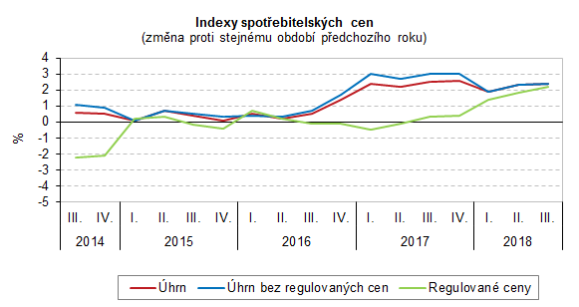

V oddíle **bydlení** vzrostly ceny ve 3. čtvrtletí 2018 meziročně o 3,2 %. Ceny elektřiny se zvýšily o 5,5 % a ceny zemního plynu poklesly o 0,8 %. Ceny nájemného z bytu vzrostly o 3,4 %, vodného o 1,8 %, stočného o 1,3 %.

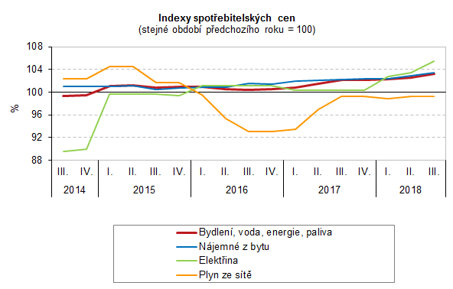

V oddíle **doprava** vzrostly ceny pohonných hmot a olejů o 12,3 % (ve 2. čtvrtletí 2018 nárůst o 4,9 %). Cena benzinu Natural 95 byla v září 33,26 Kč, což bylo nejvíce od prosince 2014. Cena nafty 32,44 Kč byla v září nejvyšší od července 2015.

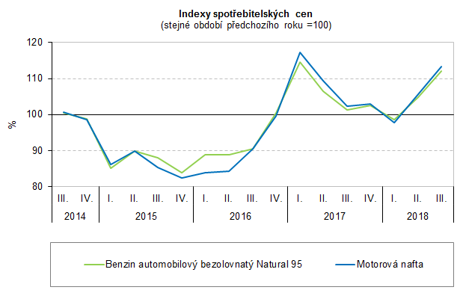

V oddíle **rekreace a kultura** došlo k růstu cen dovolených s komplexními službami o 9,7 % (ve 2. čtvrtletí o 2,8 %) a rekreačních a kulturních služeb o 2,8 % (ve 2. čtvrtletí o 2,9 %).

V oddíle **ostatní zboží a služby** vzrostly ceny zboží a služeb pro osobní péči o 3,5 % (ve 2. čtvrtletí o 2,9 %).

Cenový růst nastal i v oddíle **bytové vybavení, zařízení domácnosti.** Tento vývoj byl ovlivněn vyššími cenami zboží a služeb pro běžnou údržbu domácnosti o 4,0 % (ve 2. čtvrtletí o 1,5 %). Ceny nábytku do domácnosti vzrostly o 3,8 % (ve 2. čtvrtletí o 3,6 %).

Vliv na pomalejší meziroční zvyšování úhrnné cenové hladiny oproti situaci ve 2. čtvrtletí měl ve 3. čtvrtletí cenový vývoj v oddíle **potraviny a nealkoholické nápoje.** Ceny masa se nezměnily (ve 2. čtvrtletí nárůst o 1,5 %), přičemž ceny uzenin klesly o 0,9 % (ve 2. čtvrtletí nárůst o 2,8 %). Růst cen ve skupině mléko, sýry, vejce činil ve 3. čtvrtletí 3,1 % (ve 2. čtvrtletí 5,8 %), z toho ceny vajec vzrostly o 10,9 %, sýrů a tvarohů o 0,8 %, jogurtů o 4,8 %. Ceny olejů a tuků byly vyšší o 2,2 %, z toho ceny másla o 2,6 %. Ceny chleba klesly o 2,5 %. Ceny mouky se zvýšily o 4,0 %, ovoce o 5,9 %. Ceny nealkoholických nápojů se snížily o 0,6 %. Ceny kávy klesly o 2,0 % (ve 2. čtvrtletí pokles o 0,9 %). Ceny čaje vzrostly o 1,9 %. Ceny ryb a mořských plodů byly nižší o 2,2 %. Ceny polotučného trvanlivého mléka klesly o 2,9 % a cukru o 28,9 %. Ceny zeleniny se zvýšily o 1,5 %, zatímco ceny brambor byly nižší o 6,4 %.

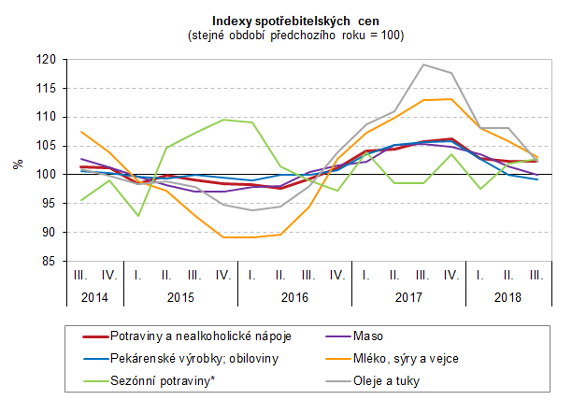

* Sezónní potraviny zahrnují ryby a mořské plody, ovoce a zeleninu.

V oddíle **alkoholické nápoje, tabák** se zvýšily ceny tabákových výrobků o 3,5 % (ve 2. čtvrtletí o 3,6 %). Ceny lihovin vzrostly o 1,8 %, vína o 2,9 % a piva o 1,6 %.

Růst spotřebitelských cen v oddíle **stravování a ubytování** byl ovlivněn zvýšením cen stravovacích služeb o 3,4 % (ve 2. čtvrtletí o 3,6 %). Ceny ubytovacích služeb vzrostly o 4,0 % (ve 2. čtvrtletí o 2,9 %).

V oddíle **odívání a obuv** se snížily ceny oděvů o 2,4 % (ve 2. čtvrtletí o 2,1 %). Ceny obuvi se zvýšily o 1,7 % (ve 2. čtvrtletí o 2,4 %).

Výše uvedené pohyby spotřebitelských cen se projevily v růstu cen **zboží úhrnem** o 1,8 % a cen **služeb** o 3,4 %.

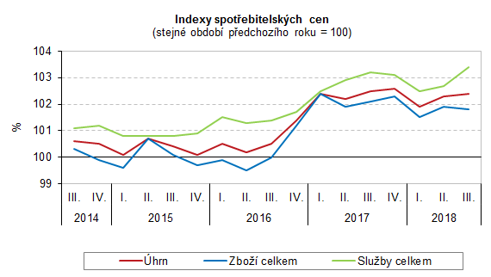

**Harmonizovaný index spotřebitelských cen v zóně EU28**

Meziroční změna harmonizovaného indexu spotřebitelských cen (HICP) 28 členských zemí EU byla podle údajů Eurostatu v červenci 2,2 % a v srpnu 2,1 %. V ČR byly meziroční hodnoty HICP v červenci 2,2 % a v srpnu 2,4 %. Podle předběžných výpočtů vzrostl v září HICP v ČR meziročně o 2,1 %. Z níže uvedeného grafu je zřejmé, že vývoj inflace byl v ČR i EU obdobný. Po většinu sledovaného období byl HICP v ČR vyšší než stejný ukazatel v EU, přičemž ke konci tohoto období dochází ke sbližování hodnot pro ČR a EU. V srpnu byl meziroční přírůstek HICP ve všech státech EU kladný, přičemž nejvyšší nastal v Rumunsku (o 4,7 %) a nejnižší byl zaznamenán v Dánsku (o 0,8 %).

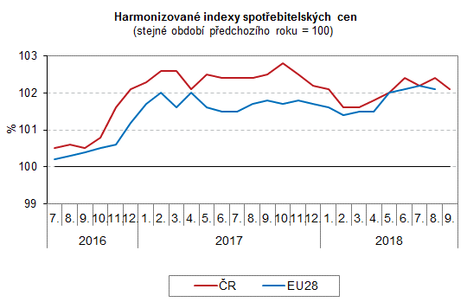

**Vývoj indexu spotřebitelských cen v členění dle oddílů ECOICOP**

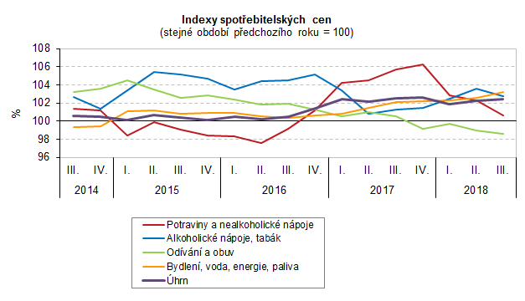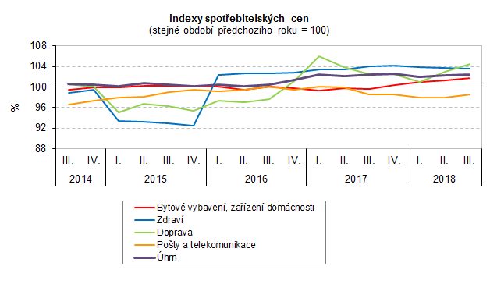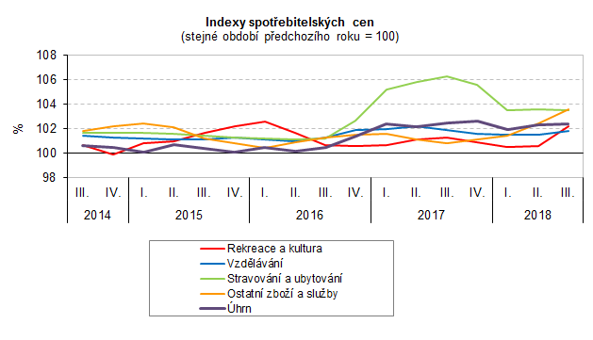

**Indexy spotřebitelských cen ve 3. čtvrtletí 2018**



Zpracovali: pracovníci Oddělení statistiky spotřebitelských cen ČSÚ

Kontaktní osoba:

Ing. Jiří Trexler

Oddělení statistiky spotřebitelských cen ČSÚ

E-mail: jiri.trexler@czso.cz

Tel.: 274 054 137